مقدمه

ابتدا بحث پرسشي را مطرح مي‌كنيم. اين پرسش ممكن است بي‌فايده و سطحي به نظر برسد. اما روش مطالعه ما به پاسخ آن بستگي دارد. پرسش اين است:‌
تعريف شهر چيست؟
بسياري از پژوهشگران علوم گوناگون، تعريف‌هايي متفاوتي از شهر ارائه داده‌اند؛ مثلا‌ً جغرافي‌دانان پديده تمركز اقوام و تجمع آنان را بيشتر با ملاحظه شرايط محيطي مجاور و مقتضيات زميني كه شهر در آن پا مي‌گيرد،‌ ارزيابي مي‌كنند. آنها اين مطالعه را بيشتر به تقسيم‌بندي زمينهاي تحت ساخت و ساز، و زمينهاي آزاد اختصاص مي‌دهند و كمتر به جنبه‌هاي شهري آن توجه مي‌كنند.
جامعه‌شناسان به روابط انساني ميان شهروندان توجه نشان مي‌دهند.
حقوقدانان و سياستمداران مسأله اصلي را ساختارهاي اجتماعي و سياسي و قوانين و مقرراتي ارزيابي مي‌كنند كه زندگي جمعي شهروندان را سامان مي‌دهد.
اقتصاددانان برنامه‌ريزي سرمايه‌گذاري و استفاده بهينه از استعدادهاي اقتصادي جامعه را هدف مطالعه خود قرار مي‌دهند.
همان گونه كه ملاحظه مي‌شود، همه جا سخن از ديدگاه مختلف و يك سويه است كه البته همگي قابل احترامند ولي جامع نيستند. اما، شهرساز (مهندس يا معمار) تعريفي جامع از شهر بيان مي‌كند.
از ديد شهرساز، شهر همواره خود را با افرادي كه در آن زندگي مي‌كنند، تطبيق مي‌دهد و ساكنان شهر، آن را تغيير مي‌دهند. اين انطباق و رابطه متقابل در حال انجام يافتن و شكل گرفتن دائمي است.
از مجموعه علوم ياد شده، شهرسازي يا به تعريف ديگر، علمي كه ساماندهي شهر يا ساماندهي توده‌هاي مستقر در قطعه‌اي از زمين را به عهده دارد، (كه از آن در زبانهاي مختلف Town Planing وStadtebau و غيره تعبير مي‌شود.) توليد مي‌يابد. به اين طريق شهرسازي چهره سه‌گانه علم، تكنولوژي و هنر را به خود مي‌گيرد:
علم: زيرا مطالعه پديده‌هاي طبيعي وانساني براي كشف قوانين مورد نياز جهت هدايت ما براي تحقق ما را به عهده دارد.
تكنولوژي: از اين جهت كه پيشرفتهاي بدست آمده در علم، كاربردي جهت پاسخگويي به نيازهاي بسيار متنوع زندگي داشته باشد.
هنر: بدين سبب كه همواره از احساسات بشري استفاده مي‌كند و به زيبايي و هماهنگي و همسازي توجه دارد،‌ و با تلاش براي خلق جذابيتهاي محيطي در زندگي روزمره، به آسايش دست مي‌يابد و روح و نشاط را كشف مي‌نمايد.
از مباحث بالا بر مي‌آيد كه شهرساز به تنهايي قادر نخواهد بود همه كارها را انجام دهد ولي مي‌تواند و بايد نقش هماهنگ كننده تخصصهاي مختلف را به منظور دستيابي به مناسبترين برنامه ريزي و تقسيم‌بندي ايفا كند. شهرساز بايد توانايي‌هاي مختلف را در خود ايجاد نمايد. و داراي حس مشاهده قوي باشد. همواره به خاطر داشته باشيد كه مسئوليتي سنگين بويژه در برابر نسلهاي آينده برعهده دارد.
شهرسازي را در يك جمع‌بندي مي‌توان به مثابه مقرراتي دانست كه به جمعيتها مي‌پردازد و از اين طريق به نسبت به ساماندهي منطقي شهرها، سرزمينها، حومه آنها، ابزار توليد و ارتباط جمعي و ... به منظور دستيابي به شرايط بهتر زندگي فردي و اجتماعي اقدام مي‌نمايد.
شهرسازي به عنوان يك علم، پيشينه چنداني ندارد ولي به عنوان هنري كه تا كنون موفق به ارائه راه حلهايي بسيار مطلوب براي مشكلات شهري شده است بسيار قديمي است.
در گذشته اعتقاد بر آن بود كه هيپوداموس (Hypodamous) اولين كسي بوده است كه قسمتهاي مختلف شهر را آگاهانه در ارتباط با هم ديده و او را پدر شهرسازي مي‌دانستند ولي اكثريت اين باور را مردود دانسته‌اند و اعتقاد دارند كه هنر شهرسازي براي اولين بار در يونان مطرح نشده است. و احتمال مي‌دهند كه هيپوداموس شخصي ناشناس در هاراپا بوده است. با توجه به روابط منظمي كه بين قسمتهاي مختلف شهرهاي هاراپا (Harappa) ديده شده است. در اين محدوده به دنبال بانيان هنر شهرسازي مي‌گردند البته نظام شبكه‌هاي شطرنجي در كاهون (Kahun) در 2670 قبل از ميلاد و سپس در تل‌العمارانه (Tel-el amarna) و ديگر نقاط مطرح مي‌گردد كه با توجه به دارا نبودن معيارهاي خاص در شهرسازي آنها را مورد قبول نمي‌دانند.
معروف است كه نخستين پيامبري كه به امر شهرسازي توجه خاص داشته حزقيال نبي بوده است كه حدود 600 سال قبل از ميلاد منطقه‌بندي را در شهر معمول نمود و دستور داد بيت‌المقدس از لحاظ شهرسازي به مناطقي چند تقسيم و در هر منطقه قسمتي از تأسيسات عمومي و خصوص بنا شود و شايد بتوان گفت نخستين بار بود كه بشر در شهر خود قسمتي را به تأسيسات مذهبي و قسمت ديگر را به ساختمانهاي دولتي و بخشي را به محل سكونت اختصاص داد.
شكل شهر
كار اصلي طراحي شهري تعيين شكل مطلوب براي شهر است. گرچه طراحي شهري به غير از مقياس شهر و مناطق شهري در دو مقياس طراحي پروژه و طراحي شبكه نيز كاربرد دارد ليكن مباحث نظري مربوط به شكل شهر عمدتاً‌ در مقياس كل شهر مطرح شده است.
مواد خامي كه طراح شهر از آنها به منظور شكل دادن به شهر استفاده مي‌كند عبارتند از: فضا به مفهوم فضاهاي عمومي شهر نظير خيابانها، ميدانها، پاركها و مكان، مقياس، شكل و ارتباط بين آنها. واژگان فضا در ادبيات طراحي شهري نسبتاً غني است. محور ديد، حياط، فضاي تنگ، فضاي پر پيچ و خم، دالان، مسير، رؤيه، سقف، فضاي باز طبيعي، پارك، كاسه، تاج،‌ دره واز اين قبيل نمونه‌‌ها از اين واژگانند.
فعاليتهاي مرئي كه مي‌تواند در جذابيت و عملكرد بهتر فعاليتها و فضاها مؤثر باشند.
توالي: فضاي شهر متشكل از شبكه‌اي از فضا ها است با ديدهاي متوالي. يك ديد واحد آنقدر اهميت ندارد تا مجموعه‌اي مرتبط از ديدها بيرون آمدن از يك فضاي تنگ و باريك و وارد شدن به يك فضاي گشاد تأثير عمده‌اي بر تجربه‌كننده مي‌گذارد. يكي از كارهاي اساسي طراحي شهري اينست كه فضاهاي شهري را به عنوان فضاهايي مورد تجزيه و تحليل قرار دهد كه شخص در آنها به حركت مي‌پردازد.
ارتباطات: هر فضا معاني خاصي را به استفاده كنندگان آن منتقل مي‌كند. خواه اين كار از طريق نمادهاي صريح صورت گيرد و يا بر اساس معلومات مشاهده‌گر از معاني اشكال و حركات مشهود. اين معاني بصور گوناگون در فضا پخش شده‌اند.
سطوح: روية ديوارها، سقفها و كفها از مشخصات بارز و كاملاًُ‌ مرئي هر فضاي شهري است با عملكردها و معاني نمادي گوناگون.
عناصر طبيعي: (نظير سنگ، خاك، آب) اينها بستر اصلي زيستگاها را تشكيل مي‌دهند و بصور و معاني مختلف مي‌توانند در شكل‌دهي شهر نقش داشته باشند.
گياهان: گياهان نيز يكي از اجزاي اصلي تشكيل‌دهنده و شكل‌دهند محيط‌اند كه بيش از هر عامل ديگري از جذابيت برخوردارند.
جزئيات: در يك فضاي ساخته شده، بسته به مقياس، بسياري از جزئيات ممكن است مد نظر قرار گيرد نظير:‌نرده، نيمكت، علائم، تير، سطل آشغال، شير آتشنشاني، سيم‌كشي، چراغ، صندوق پست، پله، جدول، اطاقك تلفن و امثال آن.
طراح شهري با توجه به عملكرد و نقش هر يك به مكان‌يابي و پيدا كردن شكل مناسب براي آنها مي‌پردازد. اين اجزاء معمولاً‌ ابزار كار طراحي شهري در پايين‌ترين مقياس است.
اهميت دادن به شكل شهر بخاطر نقشي است كه شكل شهر مي‌تواند در تحقيق اهداف يك شهر داشته باشد. ارتباط برخي از اهداف شهر،‌ با شكل شهر از گذشته براي ما روشن است. براي مثال نياز به امنيت و دفاع از شهر در تعيين مكان اندازه و شكل و جزئيات آن شامل حصار و خندق، فشردگي بافت، وسعت معابر اصلي جهت حركت ابزار جنگي، قرار گرفتن فعاليتهاي خاص در مركز و از اين قبيل اثر تعيين‌كننده‌اي داشته است.
بعضي از اين روابط آگاهانه صورت مي‌گيرد و برخي نظير تأثير عوامل اقليمي ـ جغرافيايي بطور ضمني اثر خود را بر شكل شهر مي‌گذارند. ليكن امروز با گسترش و پيچيدگي شهرها طبعاً‌ اهداف به مراتب بيشتري براي شهرها در نظر گرفته مي‌شود و طراحي شهري نيز بايد حتي‌المقدور زمينه تحقق آن اهداف را فراهم سازد. مسائل زيست محيطي، رفتاري، هويت، تنوع، خوانايي، معني، ادراك و محدوديت هاي مختلف فضايي، طبيعي، اقتصادي، اجتماعي، فني و فرهنگي عواملي هستند كه بايد در فرايند شكل‌دهي به محيط مورد توجه قرار گرفته و شكل حاصله متناسب و در رابطه با مسائل و اهداف فوق باشد. كوين‌لينچ در مورد جامعه غربي هدف نهايي را رفاه انسان قرار داده و اجزاء آن را پنج دسته عامل شامل: الف) سلامتي، برابري، بقا،‌ تداوم و قابليت انطباق؛ ب) انسجام، معني، عكس‌العمل،‌ ج) توسعه، رشد، انگيزه،‌ انتخاب و آزادي، د) مشاركت، استفاده فعالانه از قدرت، كارآئي، مهارت، كنترل و هـ) راحتي و آسايش دانسته و سپس آنها را در دو دسته عوامل مربوط به رابطه بين انسان و اشياء و رابطه بين انسان و انسان تقسيم مي‌كند.
فرم شهرها:‌
همانگونه كه قبلاًُ‌ بيان گرديد بحث شهر و شهرسازي بحث واقعيتهاي طبيعي و اجتماعي و يا بحث تجمع انسانهاست ضمن اينكه شهر زميني است كه انسان بر روي آن رشد و نمو مي‌كند و بر اساس نيازهاي خود آن را تغيير مي‌دهد و مي‌سازد.
طراحي شهري و شهرسازي،‌ به منظور ايجاد محيط مناسب جهت زندگي انسان و نظام دادن(‌واقعي ـ عملكردي) به فضاي زيست او، انجام مي‌گيرد. همچنين جهت دستيابي به استفاده بهتر از فضاي زيستي به عملياتي به منظور ايجاد فرمي مناسب با عملكرد مناسب نياز داريم و به مناسبت همين مباحث به دو عامل ظاهري و عملكردي برمي‌خوريم.
رابطه انسان با محيط‌زيست او كه فرم شهر (فضايي كه فعاليتهاي گوناگون شهري اعم از اقتصادي و اجتماعي و استخوان‌بندي شهر در آن شكل مي‌گيرد و نمايانگر زندگي تمام شهر است) را در بر دارد. عامل ظاهري است و معياري كه متناسب با آن مطرح مي‌گردد هنري و ذهني است. (شهرسازي هنر است و علم است و تكنيك)
عامل شكل‌دهنده محيط زيست در بردارنده فعاليتهاي شهري است كه عامل عملكردي گفته مي‌شود و روشي كه متناسب با آن اعمال مي‌گردد علمي و گاه هنري و ذهني است.
فرم شهر مي‌تواند در حس جهت‌يابي، راحتي، امنيت، راندمان و شكل دادن به سيماي شهر مؤثر واقع گردد.

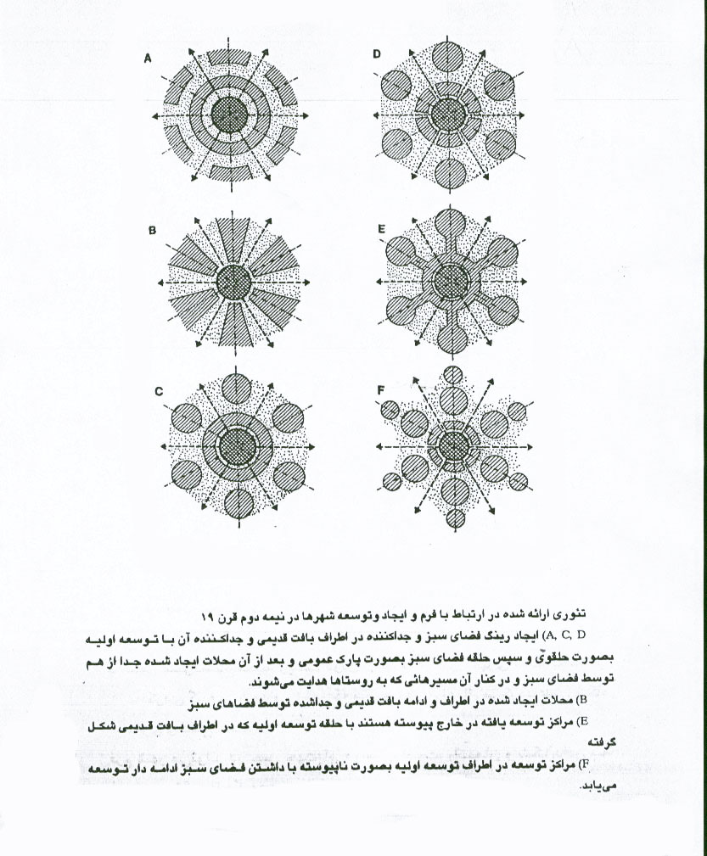
فرم شهر
فرم شهر مقوله‌اي است تازه و نو و بررسي‌اي در مورد اين كه كدام فرم عملكردي‌تر است، انجام نگرفته ولي آنچه مسلم است فرم شهر، شكل گرفته از معيارهاي مختلف شهري است. معمولاًُ‌ فرم شهر را بر اساس شبكه‌ها و شريانهاي ارتباطي تعريف مي‌كنند، شهر مي‌تواند داراي فرمي شطرنجي، خطي و ... باشد البته فرم شهر از نظر معيارهاي ديگر از قبيل جغرافيايي، اقليمي، اقتصادي و ... نيز ممكن است مطرح شود مثلاًُ‌ مجتمع زيستي واقع در اقليم گرم و خشك با توجه به معيارهاي خاص خود ممكن است داراي فرم و بافتي متراكم باشد و يا شهري از نظر جغرافيايي فرم و يا بافت پلكاني داشته باشد، يا ...
بر اساس شبكه‌هاي ارتباطي براي شهر فرمهاي مختلفي را مطرح نموده‌اند از جمله: ستاره‌اي،‌شعاعي، حلقوي، تارعنكبوتي، اقماري، خطي، شطرنجي، نامنظم، شطرنجي خطي و ... ضمناً‌ انديشه‌هايي براي فرم شهرها همانند فرم تركيبي، مگاستراكچر، گروپ‌فرم و ... مطرح است.
شهر خطي
عامل اصلي ايجاد مجتمعهاي خطي شكل مي‌تواند، راهها، ارتباطات، رودها و سواحل درياها باشد كه شهر در كنار آنها بصورت خطي شكل مي‌گيرد و توسعه مي‌يابد.
يكي از معايب اين شهرها فاصله گرفتن فضاهاي شهري و نواحي مختلف از مركز شهر است كه با توجه به خطي بودن آن ايجاد تأسيسات زيربنايي و همچنين ارتباطات از نظر سرمايه‌گذاري (با توجه به ارائه خدمات در عمق كم) مقرون به صرفه نيست.

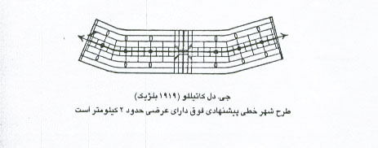
ايده شهر خطي كه از فرمهاي قديم است براي توسعه چند شهر مهم دنيا از جمله لندن،‌ مادريد،ورشو و ... پيشنهاد گرديده است.
پيرو شهر خطي سوريا (براي مادريد در اسپانيا) نمونه شهر خطي بلژيكي (تصوير قبل) مطرح مي‌گردد كه قسمت ساختماني اين طرح به سه بخش مسكوني، تجاري و صنعتي (ساختمانهاي عمومي و خدماتي در مركز مجموعه قرار دارند) تقسيم مي‌شود و همانگونه كه ملاحظه مي‌گردد شبكه اصلي ضمن ارتباط شبكه‌هاي عرضي و فضاهاي بازي و ورزشي به خارج از شهر و داخل جنگلها هدايت مي‌گردد.
يك سازماندهي خطي لزوما‌ً از مجموعه‌اي فضا تشكيل شده است.
اين فضاها مي‌توانند مستقيماً در رابطه با يكديگر باشند و يا توسط يك فضا خطي جدا و متمايز با يكديگر مربوط شوند.
يك سازماندهي خطي معمولاًُ‌ از تكرار فضاهايي كه در اندازه فرم و عملكرد يكسان هستند تشكيل مي‌شود ولي در عين حال مي‌تواند متشكل از فضا خطي‌اي باشد كه در طول خود مجموعه فضاهايي را كه در اندازه،‌ فرم يا عملكرد متفاوت هستند سازماندهي كرده است.
در هر دو مورد، هر يك از فضاها در طول اين ترتيب داراي نمودي خارجي هستند.
فضاهايي كه از نظر عملكردي يا سمبليكي در اين سازماندهي مهم هستند در هر جاي اين ترتيب خطي مي‌توانند واقع شوند و به وسيله تفاوت اندازه و فرمشان تفكيك و حائز اهميت گردند. ميزان اهميت آنها به وسيله مكانشان نيز مي‌تواند تشديد شود. با قرار گرفتن در انتهاي ترتيب خطي، بيرون‌زدگي از سازماندهي خطي يا قرار‌گيري در نقاط راس يك فرم خطي شكسته.
سازماندهيهاي خطي، به خاطر ويژگي طولشان معرف جهت هستند و بر حركت، تداوم و رشد دلالت دارند. براي محدود نمودن رشد و گسترش سازماندهيهاي خطي مي‌توان يك فرم يا يك فضاي غالب را در انتهاي آنها قرار داد يا وردي دقيق يا تفكيك شده‌اي را براي آنها تعبيه نمود و يا آنها را با فرم ديگري از بنا يا با توپوگرافي محل تركيب كرد.
نوعاًُ سازماندهي خطي از نظر فرم انعطاف‌پذير است و به آساني مي‌تواند با شرايط مختلف سايت خود را تطبيق دهد. فرم آن مي‌تواند با تغييرات توپوگرافي مطابق شود، حجم آب يا محل درختان را دور بزند يا به جهتي بچرخد كه فضاهاي آن از ديد و نور مستقيم آفتاب بهره‌مند شوند. فرم آن مي‌تواند به صورت مستقيم يا منحني باشد.
اين فرم مي‌تواند به شكل افقي در سراسر سايت گسترده شود يا به صورت مورب يك سربالايي را طي نمايد، و يا مانند يك برج به حالت عمودي قرار گيرد.
فرم يك سازماندهي خطي به طريق زير مي‌تواند با ديگر فرمهاي محيطيش ارتباط برقرار كند.
آنها را به خود پيوند دهد و در طول خود سازماندهي كند.
بصورت ديوار يا سدي عمل كند و آنان را در دو محدوده مختلف از هم جدا كند.
آنها را در درون يك محدوده فضايي محيط و محصور كند.
فرمهاي منحني و شكسته متعلق به سازماندهيهاي خطي در سمت فرورفته خود محدوده‌اي از فضاي خارج را محصور مي‌كند و به فضاهاي خود جهتي به طرف مركز محدوده مي‌دهند. اين فرمها در طرف برآمده بنظر مي‌رسند كه در مقابل خارج قرار گرفته‌اند و محدوده خود را از آن جدا مي‌كنند.
شهر شطرنجي
اين فرم كه سابقه‌اي بسيار طولاني دارد بعنوان پايه شهرهاي يوناني (احتمالاًُ‌ اولين مجتمعهاي زيستي كاملاًُ‌‌ شكل يافته) و شهرهاي امپراطوري رم، شهرهاي نو قرون‌وسطي، شهرهاي ايده‌آل رنسانس، و همچنين بخش جديد شهرهاي قديم و توسعه شهرهاي استعماري اروپايي و به خصوص شهرهاي امريكايي مورد توجه بوده است. در طي تاريخ شبكه‌هاي شطرنجي بعنوان عامل تعيين كننده شكل شهرهاي طراحي شده مطرح شده است.
از مشكلات اين طرح،‌ از نظر ارتبابطات،‌ وجود گروهها و چهار‌راهها و يا تقاطع‌ها است كه ايجاد خطر مي‌نمايد.
البته در بعضي از انواع اين فرمها جدايي پياده‌رو از سواره‌رو كه تقاطعها كاهش يافته و يا بصورتي حل شده است،‌ مشكلات نسبت به شهرها با فرمهاي ديگر كمتر است.
اين نوع شهرها بصورت شطرنجي منظم و نا منظم و همچنين شطرنجي خطي شكل مطرح است.
اين سيستم سيستمي است غير مركزي. در اين سيستم تعداد زيادي گره يا نقطه تقاطع وجود دارد. كليه نقاط توسط شبكه پوشش شده و توسعه شبكه به هر سمت و بطور نامحدود بصورت نظري امكان‌پذير است. در مناطق مركزي و يا تجاري مسيرهاي فراواني براي تردد وجود خواهد داشت، از خيابانهاي مورب جهت كوتاه كردن راههاي دور و سفرهاي طولاني استفاده مي‌گردد، اگرچه خيابانهاي مورب باعث بوجود آمدن تقاطع‌هاي متراكم و نامتعادلي خواهند شد. (مانند بيشتر شهرهاي ايران همچون ايلام، شهركرد و تهران)
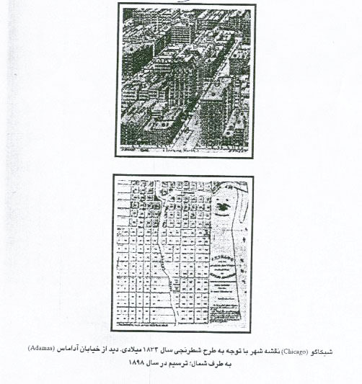

محاسن شبكه شطرنجي

- سفرهاي كوتاه براي انواع ترافيك
- امكان تغيير مسير در هنگام راه‌بنديها در سر چهار‌راهها و تقاطعها.
- تقسيم متعادل ترافيك.
- تعمير و نوسازي معابر بدون مزاحمت و اشكال بصورت قطعه‌بندي.
معايب شبكه شطرنجي:
- عموماً‌ پخش بدون كنترل وسائط نقليه در تمام جهات.
- تردد وسائط نقليه غير محلي به مناطق و نواحي دروني و ايجاد مزاحمت براي واحدهاي مسكوني.
- تعداد زياد تقاطع‌ها و خطر تصادفات.
- كاهش امنيت عابر پياده به جهت تقاطعهاي زياد معابر پياده و سواره.

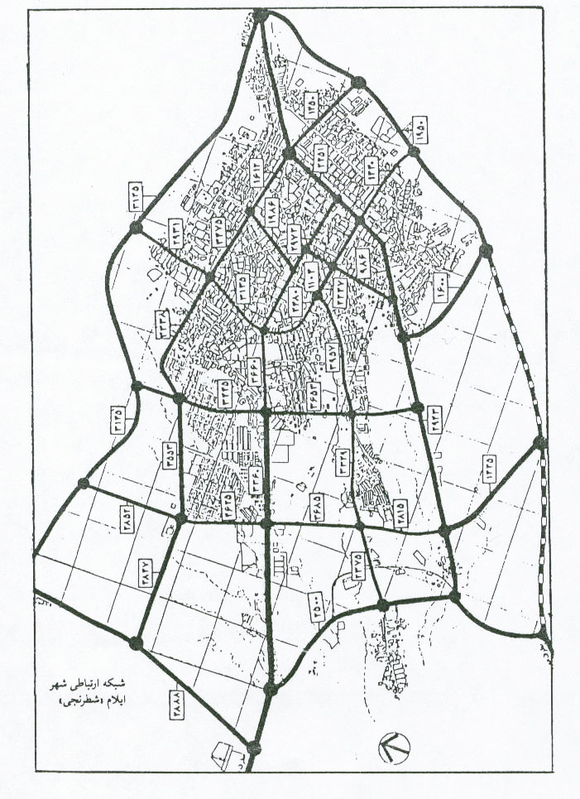
- خطر براي كودكان در هنگام بازي.
- هزينه زياد شبكه به جهت دوبله بودن خيابانها.
با تغييراتي در فرم و طبقه‌بندي كردن معابر، مي‌توان تا حدودي اشكالات و معايب شبكه را برطرف نمود .

شعاعي(ستاره‌اي)
در اين فرم، شهر داراي يك مركز اصلي است كه شبكه‌هاي مهم ازآن منشعب شده‌اند و فضاها، اطراف آن خيابانهاي منشعب شده شكل مي‌گيرند.
در كنار شبكه‌هاي منشعب شده معمولاً فضاها بصورت خطي و فاصله شبكه‌هاي اصلي بصورت فضاهاي خالي اعم از كشاورزي يا زمين توسعه مي‌يابد.
در صورتي كه در اين فرم شبكه‌هاي متصل‌كننده حلقوي باشد (رابط شبكه‌هاي اصلي) از تمركز جمعيت و خدمات در مركز جلوگيري مي‌شود و معمولاًُ‌ شبكه‌هاي حلقوي شهري باعث ايجاد رابطه مناسب در كل مجتمع مي‌گردد و رفت وآمد در شهر به كمك اين كمربندهاي داخلي و يا خارجي تقسيم مي‌شود. وجود فضاهاي باز (كشاورزي، زراعي و يا زمين) كه نگهداري و حفظ آنها كاري است بس دشوار،‌ مي‌تواند به عنوان فيلتر (صافي) مجتمع (بخصوص شهرهاي متوسط و بزرگ)، حائز اهميت جهت تصفيه‌ هواي مجتمع قرار گيرد.
مطرح است كه طرح توسعه شهر واشنگنتن يكي از بهترين نمونه‌هاي فرم شعاعي است. اين طرح كه سازمان ملي آمريكا آن را برنامه‌ريزي كرد نشاندهنده آن است كه شهر مي‌تواند در بازوهاي شعاعي داراي مجتمعهاي فعاليتي و سكونتي و غيره باشد.
وامكان توسعه منطقي شهر را ايجاد نمايد ضمن اينكه در داخل شعاعها فضايي از قبيل پاركها و فضاهاي باز تعبيه گرديده است.
در اين سيستم خيابانها از يك هسته مركزي منشعب مي‌شوند. توسعه، توسط ادامه خيابانها و يا شعاعهاي فرعي ديگري كه اضافه مي‌شوند به صورت محدود امكان‌پذير است.
پيوند شبكه به يكديگر از طريق هسته مركزي صورت مي‌گيرد. فرم شهر بصورت ستاره‌اي است.
اغلب شهرهاي قديمي با بافت ارگانيك داراي اين سيستم شبكه مي‌باشند اين سيستم امروزه با ترافيك موجود داراي معايب زيادي است. (مانند شبكه ارتباطي شهر مقدس مشهد)
اين نوع سازماندهي از مجموع قسمتهاي دو سازماندهي خطي و مركزي تشكيل شده و شامل يك فضاي مركزي غالب است كه از آن چند سازماندهي خطي، به شكل شعاعي استخراج مي‌شوند. در حالي كه سازماندهي مركزي شكلي درون‌گراست كه متوجه داخل و فضاي مركزي مي‌باشد. سازماندهي شعاعي شكل بيرون‌گرا است كه در محيطش گسترده است.

حلقوي:
با روند توسعه اين فرم مجتمعهاي شهري فواصل شبكه‌هاي اصلي و منشعب شده از مركز زياد مي‌شود و لازم است جهت ارتباط اين شبكه‌ها، در نقاط مختلف، آنها را توسط رينگهاي متوالي حلقوي به يكديگر متصل كرد. به منظور جلوگيري از ترددهاي بي‌مورد وسايط نقليه به مركز شهر و همچنين حركت وسايط نقليه در دور مركز شهر در صورتي كه شبكه ارتباط‌دهنده بصورت يك يا چند رينگ تمامي اين شبكه‌ها را يكديگر متصل سازد سيستم ارتباط شهري به صورت حلقوي در خوااهد آمد.
در شهرهايي كه شبكه آنها شعاعي است، امروزه سعي مي‌گردد جهت غير مركزي نمودن شبكه، قسمتهايي از معابري را كه شعاعها را بهم مرتبط مي‌سازد و در بافت قديم شهر به صورت معابر تنگ و فرعي وجود دارند، به صورت خيابانهاي عريض و حلقه‌اي شكل (رينگ) تغيير دهند. اگرچه تخريب بناهايي كه در مسير قرار مي‌گيرند تأسف‌بار است، ولي غيرقابل اجتناب مي‌باشد. با وجود آمدن اين گونه حلقه‌ها قسمت اعظم تردد وسائط نقليه دور مركز شهر انجام خواهد گرفت و ميدانهاي تاريخي و مركزي شهر و بخش تجاري را مي‌توان به عنوان مسير عابر پياده و خالي از تردد وسائط نقليه در نظر گرفت.
در اين سيستم حلقه‌ها را توسط شعاعي قابليت عملكرد پيدا مي‌كند و تعداد حلقه‌ها نمودار توسعه شهر مي‌باشد (مثال شبكه ارتباطي شهر همدان).

